**Синтез ω-функционализированных кетонов из циклических спиртов путем раскрытия цикла с последующей кросс-рекомбинацией алкильного и *N*‑оксильного радикалов**

***Шевченко М.И., Будников А.С., Крылов И.Б., Терентьев А.О.***

*Аспирант, 1 год обучения*

*Институт органической химии имени Н.Д. Зелинского РАН, Москва, Россия*

*E-mail:* [*mishashev4enko@yandex.ru*](mailto:mishashev4enko@yandex.ru)

Активация инертных химических связей C(sp3)–C(sp3) с последующей селективной функционализацией представляет собой сложную и актуальную задачу в современной органической химии. Надежным подходом к ее решению является β-расщепление алкоксирадикалов в циклоалканолах. Данная стратегия лежит в основе синтеза карбонильных соединений, содержащих различные функциональные группы в ω-положении. Как правило, подобные превращения ограничены реакциями радикального присоединения образующихся алкильных радикалов по кратным С=С связям, либо реакциями гоморекомбинации или внутримолекулярной циклизации.

В настоящей работе [1] представлена реакция окислительного C–O сочетания циклических спиртов с N-гидроксиимидами с образованием ω оксиимидированных кетонов (схема 1). Предложенная окислительная система позволяет генерировать N-оксильные радикалы и C центрированные радикалы в оптимальных концентрациях, что позволяет избежать побочных процессов самораспада или гоморекомбинации радикальных частиц. Разработанный подход применим к различным циклобутанолам и циклопропанолам и открывает доступ к широкому спектру β- и γ‑функционализированных кетонов. Полученные продукты могут быть использованы в качестве исходных веществ для синтеза важных гетероциклических структур, а также ω гидроксилированных кетонов.

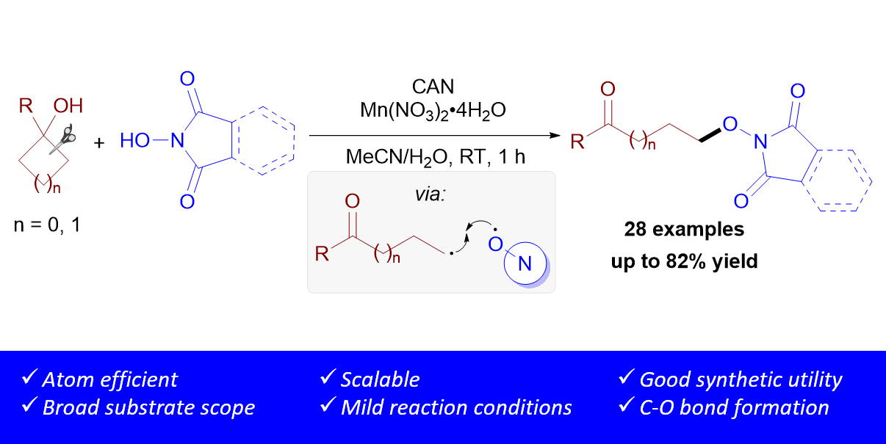

Схема 1. Окислительное C–O сочетание циклических спиртов с *N*-гидроксиимидами

*Работа выполнена при финансовой поддержке гранта РНФ 24-13-00310.*

**Литература**

1. Budnikov A.S., Krylov I.B., Shevchenko M.I., Sokova L.L., Liu Y., Yu B., Terent’ev A.O. // Org. Biomol. Chem., 2024. Т. 22. С. 8755-8763.